Лабораторная работа № 3
  - Управляющие структуры
Пакавира Арсениу Висените Луиш
Содержание

Список иллюстраций

1 Цель работы
Основная цель работы — освоить применение циклов функций и сторонних для Julia пакетов для решения задач линейной алгебры и работы с матрицами.

2 Задание
- Используя Jupyter Lab, повторите примеры из раздела 3.2.
- Выполните задания для самостоятельной работы (раздел 3.4)

3 Теоретическое введение
Julia – высокоуровневый свободный язык программирования с динамической типизацией, созданный для математических вычислений [1]. Эффективен также и для написания программ общего назначения. Синтаксис языка схож с синтаксисом других математических языков, однако имеет некоторые существенные отличия.
Для выполнения заданий была использована официальная документация Julia [2].

4 Выполнение лабораторной работы
Для начала выполним примеры из лабораторной работы, чтобы познакомиться с циклами, условными операторами, функциями и работой со сторонними библиотеками (рис. 1-3).
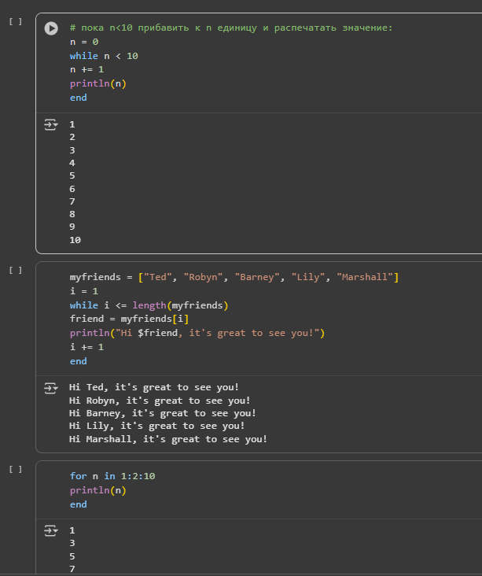
Рис. 1: Выполнение примеров с циклами
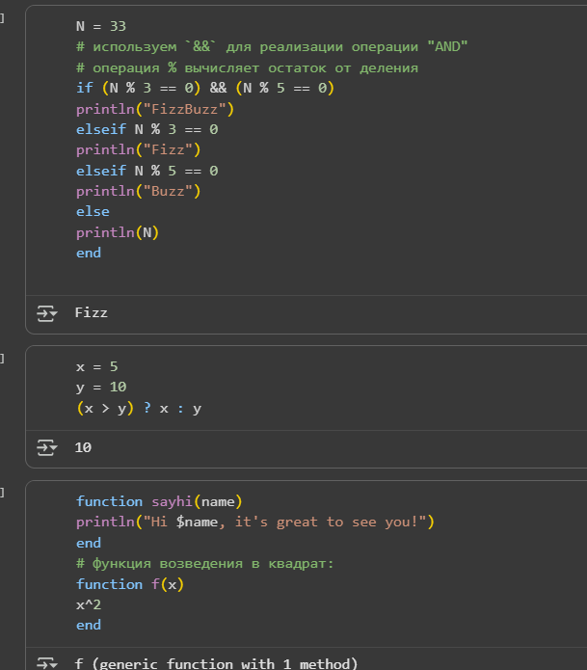
Рис. 2: Выполнение примеров с условными выражениями
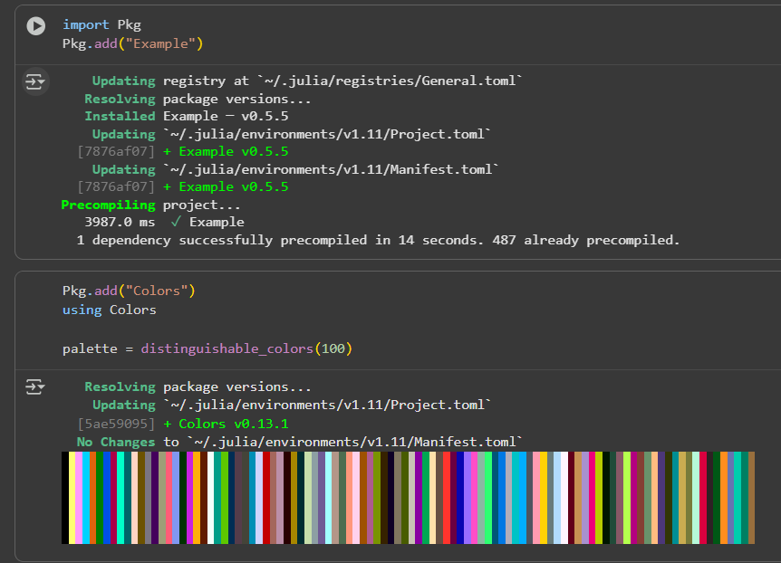
Рис. 3: Выполнение примеров со сторонними библиотеками
Теперь перейдем к выполнению заданий для самостоятельной работы.
Используя циклы while и for (рис. 4-6):
- выведем на экран целые числа от 1 до 100 и напечатаем их квадраты;
- создадим словарь squares, который будет содержать целые числа в качестве ключей и квадраты в качестве их пар-значений;
- создадим массив squares_arr, содержащий квадраты всех чисел от 1 до 100.
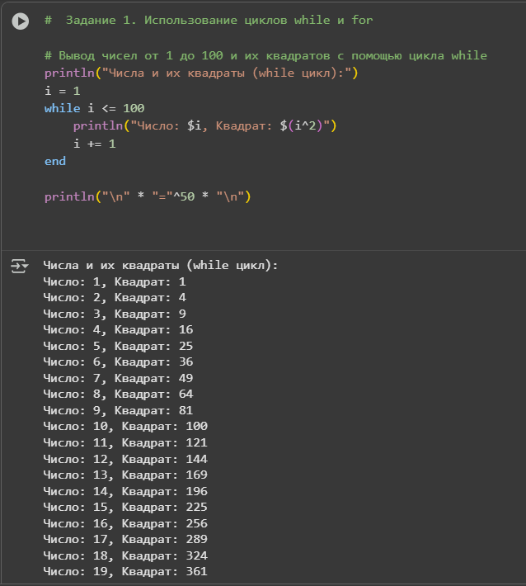
Рис. 4: Задание №1
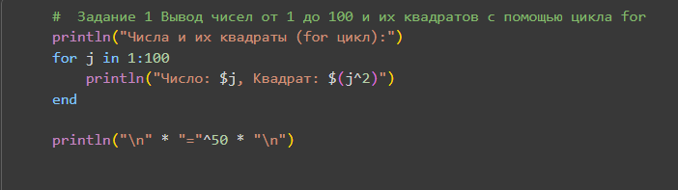
Рис. 5: Задание №1
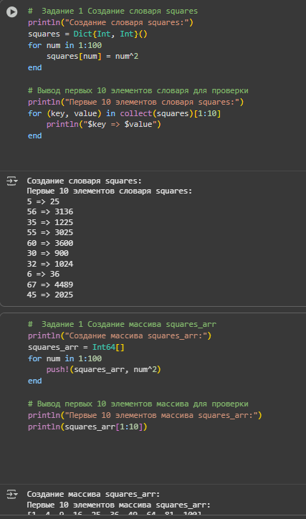
Рис. 6: Задание №1
Напишем условный оператор, который печатает число, если число чётное, и строку «нечётное», если число нечётное. Перепишем код, используя тернарный оператор (рис. 7).
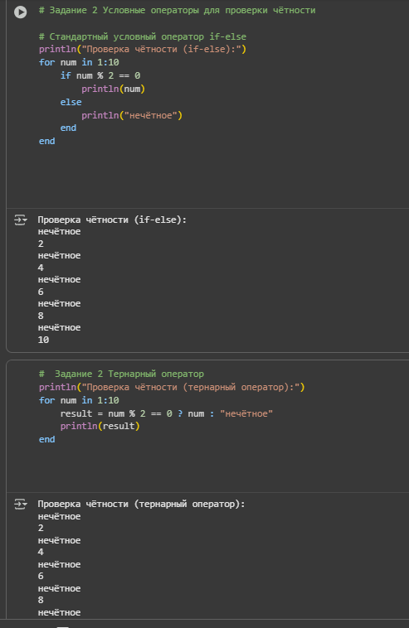
Рис. 7: Задание №2
Напишем функцию add_one, которая добавляет 1 к своему входу (рис. 8).
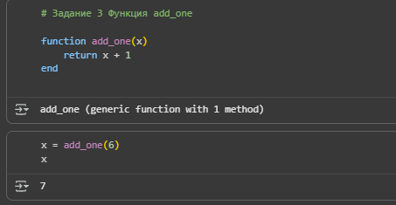
Рис. 8: Задание №3
Используем map() или broadcast() для задания матрицы 𝐴, каждый элемент которой увеличивается на единицу по сравнению с предыдущим. (рис. 9)
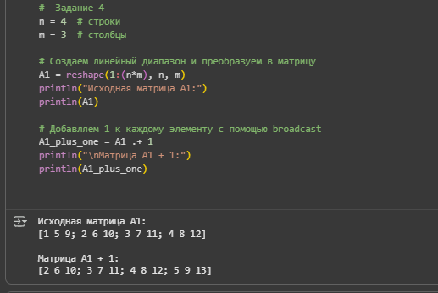
Рис. 9: Задание №4
Зададим матрицу A. Найдем A^3. Заменим третий столбец матрицы 𝐴 на сумму второго и третьего столбцов (рис. 10).
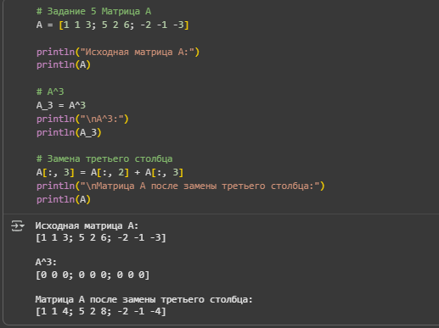
Рис. 10: Задание №5
Задание 6 (рис. 11)
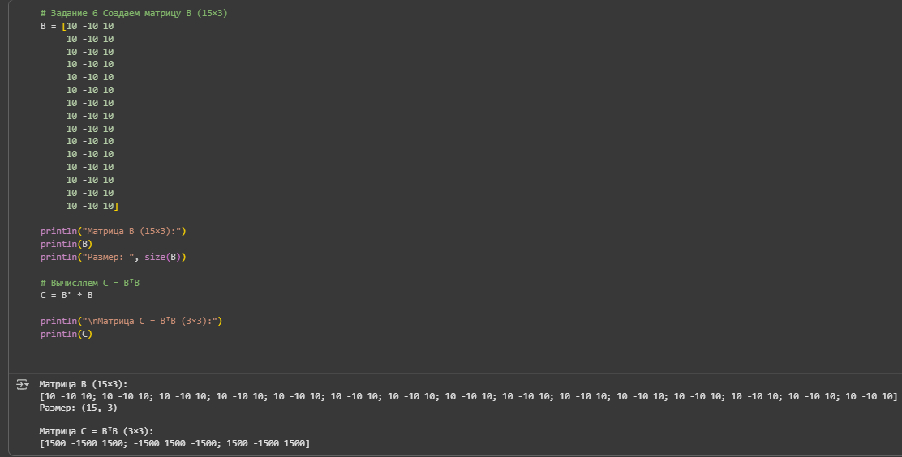
Рис. 11: Задание №6
Задание 7 (рис. 12)
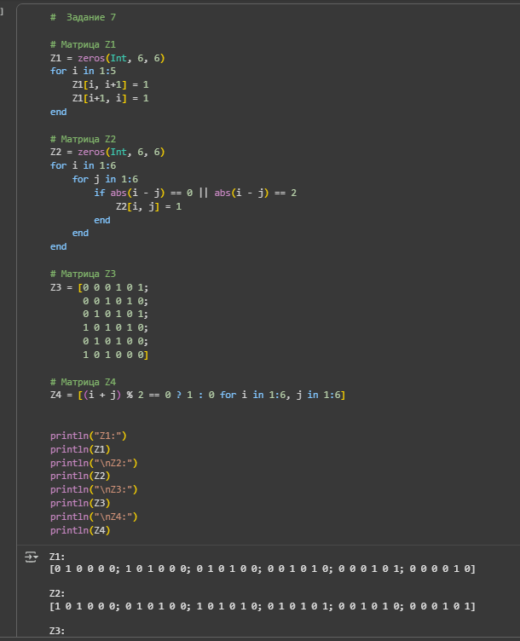
Рис. 12: Задание №7
Напишем свою функцию, аналогичную функции outer() языка R. Функция должна иметь следующий интерфейс: outer(x,y,operation) (рис. 13,14).
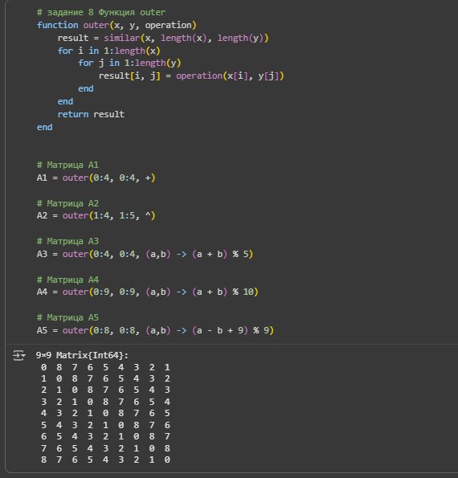
Рис. 13: Реализация функции outer()
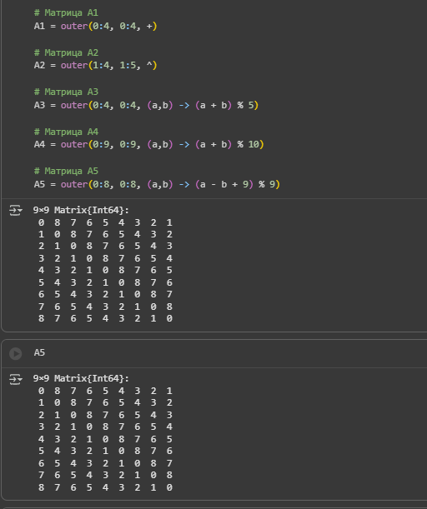
Рис. 14: Проверка работы функции outer()
Решим систему линейных уравнений с 5 неизвестными (рис. 15).
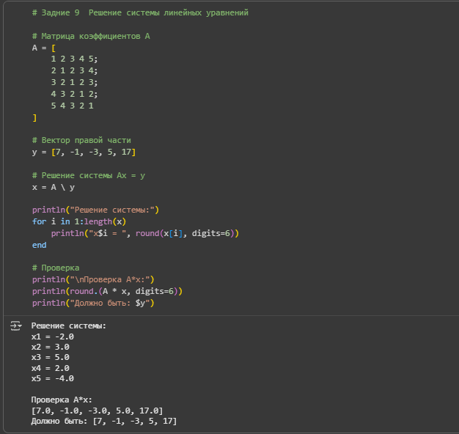
Рис. 15: Решение систему линейных уравнений
В 10 задании произведем анализ количества элементов матрицы, удовлетворяющих необходимым условиям (рис. 16).
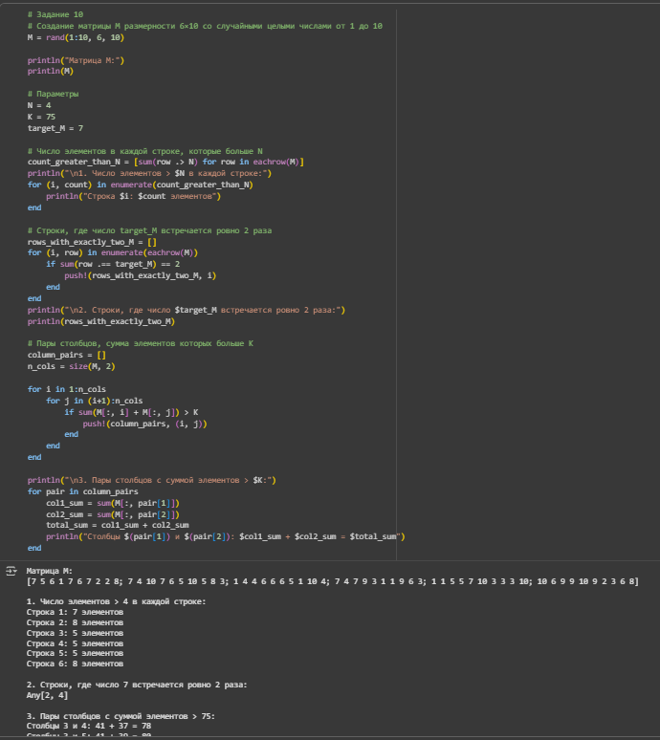
Рис. 16: Задание №10
Вычислим выражения (рис. 17).
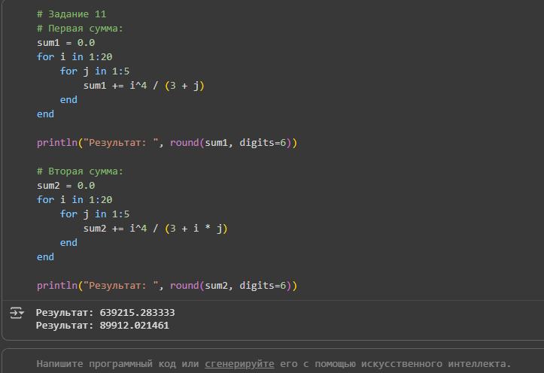
Рис. 17: Задание №11

5 Выводы
В результате выполнения данной лабораторной работы я освоил применение циклов функций и сторонних для Julia пакетов для решения задач линейной алгебры и работы с матрицами.

Список литературы
1. The Julia Programming Language [Электронный ресурс]. URL: https://julialang.org/ (дата обращения: 11.09.2026).
2. Julia Documentation [Электронный ресурс]. URL: https://docs.julialang.org/ (дата обращения: 11.09.2026).

